SUOMEA JULKISISSA -OPETTAJAN MATERIAALI

KUUNTELUIDEN 1–6 TEKSTIT

Kuuntelu 1 (keskustelu kaverin kanssa)
- Millä sä meet töihin?
- Yleensä julkisilla.
- Niin mäki. Onks sulla kuukausilippu?
- Joo on, joka päivä on ainakin yks metro- tai bussimatka. Tulee halvemmaksi.
- Niinpä. Aamuisin on muuten nykyään tosi usein hirvee ruuhka metrossa.
- Joo niin on. Eikä kukaan enää käytä maskeja.
- Sanos muuta.
Kuuntelu 2 (vaunut)
- Hei, mahtuuko vielä yhdet vaunut?
- Joo, jos me tiivistetään vähän.
Kuuntelu 3 (ulos 1)
- Anteeks, mä jään tässä.
- Joo.
Kuuntelu 4 (ulos 2)
- Anteeks, mä jäisin tolla seuraavalla pysäkillä.
Kuuntelu 5 (ulos 3)
- Pääsisinkö mä tästä?
- Joo totta kai.
Kuuntelu 6 (paikan antaminen)
- Anteeks, haluaisitko sä istua?
- Eiku mä jään tossa seuraavalla.

TEHTÄVIÄ LUOKAN ULKOPUOLELLA

Esimerkkitehtäviä siihen, miten voi ohjeistaa oman materiaalin keräämiseen ja kielenkäytön harjoittelemiseen luokkahuoneen ulkopuolella

- Hyödynnä äppiä (kuten HSL, OSL, Nysse tai muiden kaupunkien reittioppaita) esimerkiksi lippujen hinnasta keskusteluun, reitin selvittämiseen tai tiedotteiden lukemiseen.
- Pyydä opiskelijoita käyttämään vapaa-aikanaan suomenkielistä karttasovellusta ja tekemään muistiinpanoja siitä, miten sovellus puhuu (esim. “Käänny oikealle.” tms.)
- Pyydä opiskelijoita tarkkailemaan, millaisia fraaseja he kuulevat ihmisten käyttävän julkisissa. Esim. tilanteessa, jossa ovi on menossa kiinni ja ihmisiä on vielä lähdössä ulos: Ovi auki!
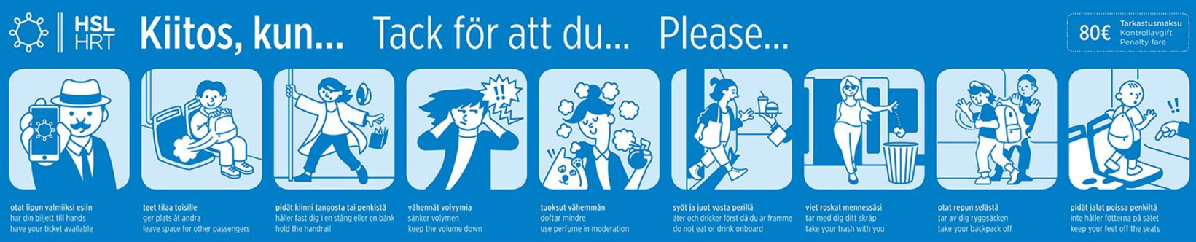
- Pyydä kurssilaisia ottamaan kuvia julkisen liikenteen kylteistä, ohjeista jne. Esimerkkikuva:
lähde: https://www.sttinfo.fi/tiedote/69027236/hsln-uudet-bussitarrat-muistuttavat-hyvista-tavoista?publisherId=4396)

